Katedra za automatiku

PISMENI ISPIT IZ PREDMETA SISTEMI AUTOMATSKOG UPRAVLJANJA
održan 24.02.2010. godine

- Funkcija prenosa sistema u otvorenoj sprezi je data sa 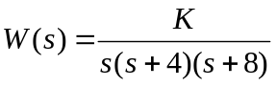.
Skicirati GMK navedenog sistema, te odrediti vrijednosti pojačanja , tako da vrijeme smirenja sistema bude 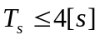. Za dobijene vrijednosti pojačanja, odrediti pretek pojačanja sistema.
- Objekat upravljanja je dat funkcijom prenosa 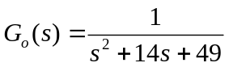. Projektovati PI regulator tako da sistem posjeduje:
- pretek faze 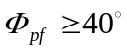
- pretek pojačanja 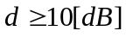.
Skicirati Bodeove karakteristike sistema sa PI regulatorom.
- Sistem automatskog upravljanja je dat blok dijagramom na sl. 1.

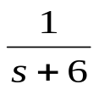
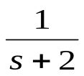
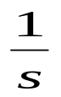
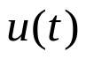
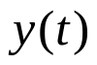

Sl. 1.
Projektovati povratnu spregu po stanju sistema, tako da spregnuti sistem ispuni sljedeće zahtjeve:
- vrijeme smirenja sistema je 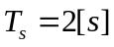
- koeficijent relativnog prigušenja para dominantnih kompleksnih polova je 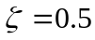
- za referentni ulazni signal oblika odskočne funkcije vremena, greška stacionarnog stanja je 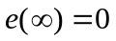.
- Sistem automatskog upravljanja je opisan funkcijom povratnog prenosa
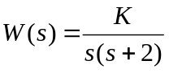
Projektovati kaskadni kompenzator, metodom GMK, tako da kompenzovani sistem ispuni sljedeće zahtjeve:
- vrijeme smirenja sistema je 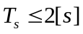
- koeficijent relativnog prigušenja para dominantnih kompleksnih polova je 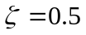
- brzinska konstanta je 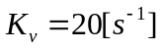.

NAPOMENA: Svaki zadatak nosi 25 poena. Da bi položio pismeni dio ispita, student mora osvojiti minimalno 51 poen. Ispit se radi 120 minuta.

